Отчет Иванова Ивана Ивановича
Группа 21302
Вариант 10, Задание №6

Цель: составить программу на языке Паскаль, вычисляющую минимум функции двух переменных

F(x,y) = sin(x)*sin(y)*sin(x+y)

методом координатного спуска с точностью 0,0001. Исследовать функцию с помощью среды MathCad и сравнить полученные результаты.

Сведения о численном методе:

Метод золотого сечения

Метод золотого сечения используется для нахождения локального минимума функции одной переменной на заданном отрезке. В последствии применим его для нахождения минимума функции и двух переменных, как того требует задание.
Предварительно исследовав функцию, определим интервал, где она имеет минимум. Пусть получили отрезок [x_{L}, x_{R}], на котором функция кусочно-непрерывна.
Идея метода заключается в последовательном делении отрезка точкой x₁ в соотношении

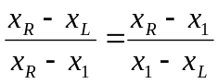

Таким образом, возьмем на отрезке две точки x₁ и x₂, симметрично относительно границ делящие исходный отрезок в отношении золотого сечения:

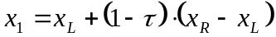,
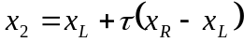,
где 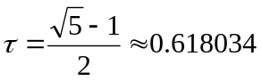.
Находим значения функции в этих точках. Если f(x₁) < f(x₂), мы должны сузить отрезок справа, т.е. новое значение x_{R} = x₂, в противном случае x_{L} = x₁. Оставшаяся внутри нового отрезка точка является первым приближением к минимуму и делит этот отрезок в отношении золотого сечения. Таким образом, задаем цикл деления вновь полученного отрезка и выходим из него, если |x₂ – x₁| стало меньше заданной точности. Таким образом x₁ – искомая координата минимума функции, а F(x₁) – значение минимума функции.

Метод координатного спуска

Данный метод используется для нахождения минимума функции нескольких переменных, в нашем случае двух – x и y.
Предварительно исследовав функцию, находим первое приближение (x₀, y₀). Рассмотрим функцию одной переменной F(x, y₀) и найдем ее минимум с помощью метода золотого сечения. Пусть этот минимум оказался в точке (x₁, y₀). Теперь точно так же будем искать минимум функции одной переменной f(x₁, y). Этот минимум окажется в точке (x₁, y₁). Будем последовательно обновлять значения начального приближения на (x_{n}, y_{n}) и зададим цикл, условием выхода из которого станет |F(x_{n}, y_{n}) - F(x_{n-1}, y_{n-1})| меньше заданной точности.
Таким образом, найдем координаты минимума функции (x_{n}, y_{n}) и значения минимума F(x_{n}, y_{n}).

Словесно-формульный алгоритм:

1) Вводим исходные данные: начальные приближения для каждой из координат, точность.
2) По методу золотого сечения находим координату минимума для функции F(x, y₀) в некоторой точке x₁.
3) По методу золотого сечения находим координату минимума для функции F(x₁, y) в некоторой точке y₁.
4) Меняем начальное приближение на (x₁ , y₁) и находим новые координаты минимума. Таким образом формируем цикл, выходим из которого, если |F(x_{n}, y_{n}) - F(x_{n-1}, y_{n-1})| меньше заданной точности.
5) Выводим на экран полученные координаты минимума (x_{n}, y_{n}) и значение самой функции в этой точке.

Листинг программы:

program koord_spusk_zolotoe_se4enie;
uses CRT;
function f(x,y:real):real;
begin
f:=sin(x)*sin(y)*sin(x+y);
end;

var e, t, a, b, x0, y0, x1, x2, y1, y2: real;
begin
ClrScr;
x0:=-1.2;
y0:=-1.1;
e:=0.0001;
t:=0.618034;
a:=-1.2;
b:=-1.1;
repeat
begin
repeat
x1:=a-(1-t)*(b-a);
x2:=a-t*(b-a);
if f(x1,y0)<f(x2,y0) then
begin
a:=a;
b:=x2;
end
else
begin
a:=x1;
b:=b;
end;
until (abs(x1-x2)<e);
x0:=x1;
a:=-1.1;
b:=-1;
repeat
y1:=a-(1-t)*(b-a);
y2:=a-t*(b-a);
if f(x0,y1)<f(x0,y2) then
begin
a:=a;
b:=y2;
end
else
begin
a:=y1;
b:=b;
end;
until (abs(y1-y2)<e);
y0:=y1;
a:=-1.2;
b:=-1.1;
end;
until (abs(f(x1, y1)-f(x2, y2))<e);
writeln('x= ', x1:5:3, ' y= ', y1:5:3);
writeln('F= ', f(x1, y1):3:5);
readln;
end.

Результаты расчета в среде MathCad:

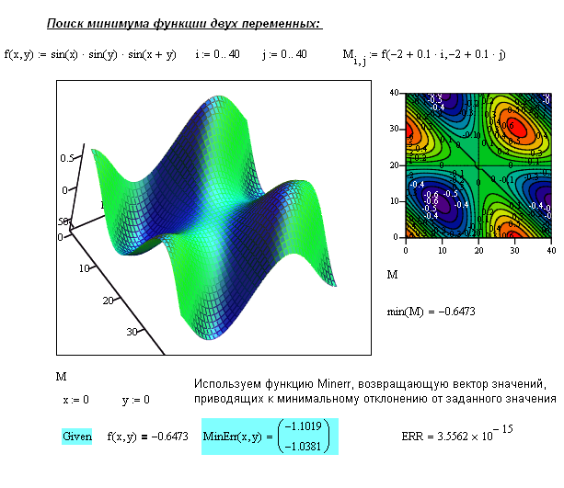

Результаты работы программы:

После предварительного исследования функции определяем интервалы:
для x [-1.2, -1.1]
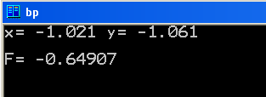
для y [-1.1, -1]
и подставляем их в программу.

Вывод:

Т. о. была составлена программа на языке Паскаль, вычисляющая минимум функции двух переменных F(x,y) = sin(x)*sin(y)*sin(x+y) методом координатного спуска.

В результате работы программы получили значения
x = -1.021
y = -1.061
F(x, y) = -0.64907.

В среде MathCad значения
x = -1.1019
y = -1.0381
F(x, y) = -0.6473.

Полученные в среде MathCad результаты отличаются от наших и являются более точными. Такая погрешность связана со сложностью данной периодической функции и значительно уменьшается для более простых функций.

